Le Groupe TORPIER, du nom de son fondateur et PDG, Justin TORPIER, est un groupe familial organisé autour de deux métiers : l’activité mobilier extérieur, qui fédère les sociétés TORPIER EB, CERCE, PARISIA, EXTERSIO, MOBILIO et SOLIS France, et l’activité luminaires avec l’entreprise ILLUX France, un des leaders du marché du luminaire haut-de-gamme en France.
L’histoire de la famille TORPIER remonte jusqu’en 1862 avec Bernard TORPIER, charpentier installé en Dordogne. Dès lors, l’entreprise familiale se transmettra de père en fils.
Avant la première guerre mondiale, le bois était déjà considéré comme une ressource déterminante dans de nombreuses industries du pays, telles que le bâtiment, les chemins de fer, la marine, les mines, etc. La demande de ce matériau ne fit que s’accroître au fil des années. Au lendemain de la guerre, l’entreprise familiale décide de diversifier son activité afin de répondre à de nouvelles demandes émanant de particuliers, des entreprises du bâtiment ou encore des nouveaux groupes hôteliers, tous désireux d’améliorer leurs extérieurs.
En 1957, l’entreprise oriente sa production de charpentes vers le mobilier extérieur en bois et crée la société CERCE pour la production d’abris extérieurs et la société PARISIA pour le mobilier extérieur en bois. En 1965, avec le nouveau développement de l’aluminium, quatre nouvelles sociétés voient le jour : EXTERSIO, MOBILIO et SOLIS France pour la fabrication de mobilier extérieur en aluminium et ILLUX France pour la fabrication et la pose de luminaires extérieurs.
En 1976, une société holding est constituée sous le nom de Groupe TORPIER. A cette occasion, Hervé TORPIER confie la direction de TORPIER EB, CERCE et PARISIA (activités autour du bois) à son fils, Luc TORPIER, et celle d’EXTERSIO, MOBILIO, SOLIS France et ILLUX France (activités autour de l’aluminium) à son gendre, Stéphane POTIER.
En 2017 sont constitués 2 nouvelles et uniques filiales sous la coupelle du Groupe TORPIER :
- TORPIER SAS, Construction et Extérieurs, qui regroupe les activités de charpente et abris bois et mobilier extérieur en bois,
- POTIER SARL, Mobilier et Luminaire extérieurs en aluminium.
Aujourd’hui, le Groupe POTIER poursuit sa progression et confirme son leadership français sur l’activité du mobilier et du luminaire extérieur en aluminium. C’est en particulier grâce à des marques leaders et innovantes que le Groupe parvient à faire la différence. Cette recherche perpétuelle d’innovation tant au niveau des produits que des outils de production reste la clé de sa réussite.
2022, une nouvelle étape à franchir. Fort de sa croissance française, la volonté affichée du groupe est de conquérir les marchés internationaux. D’ici 2 ans, trois premiers bureaux seront ouverts en Espagne, Allemagne et Italie, ainsi qu’un site d’assemblage en Pologne, avec l’ambition de faire progresser le chiffre d’affaire de 20% à échéance 2025.

TORPIER EB
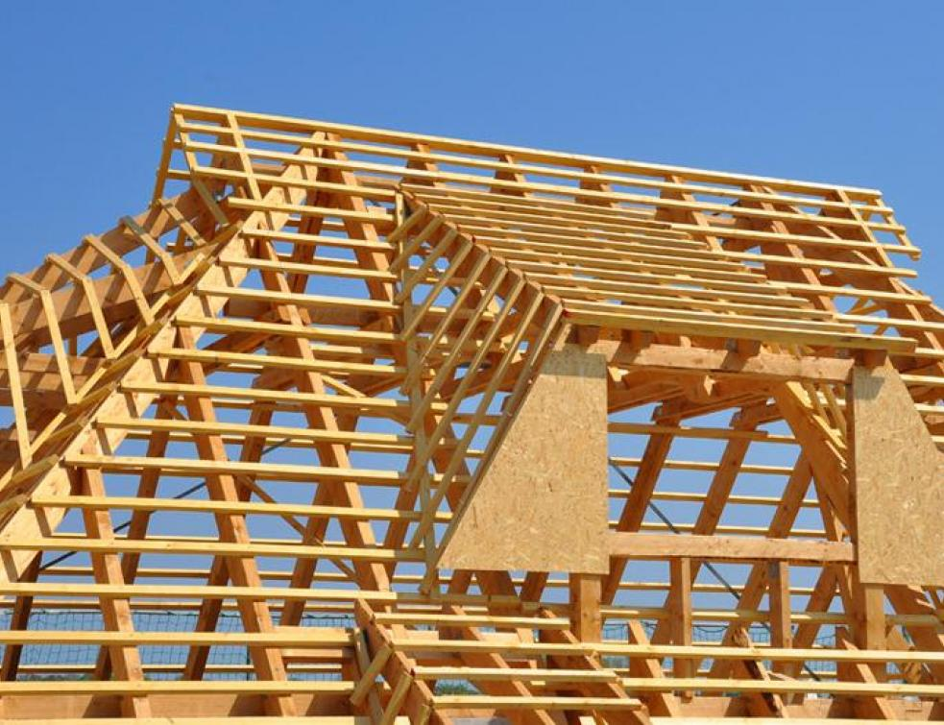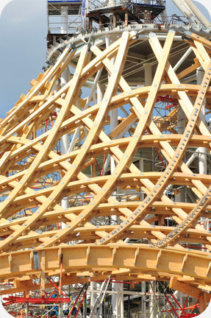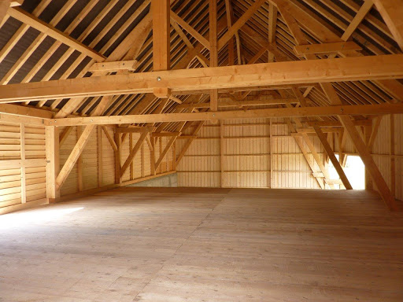

CERCE
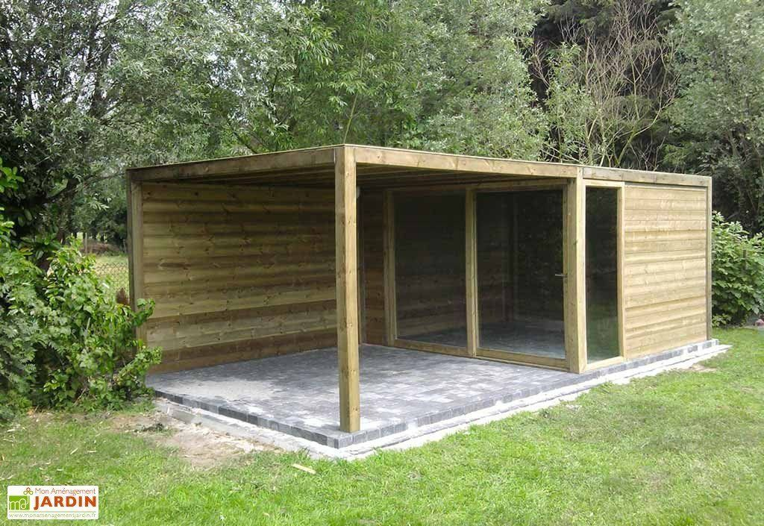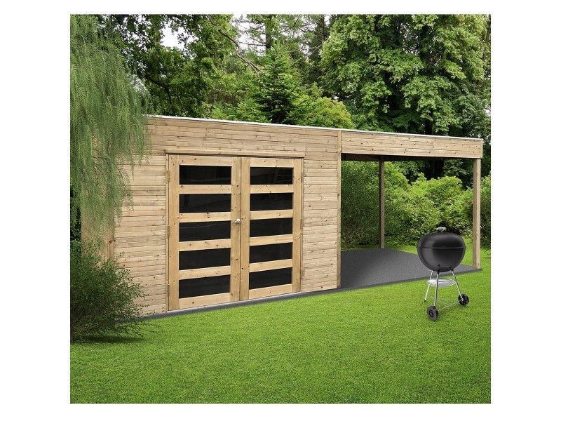
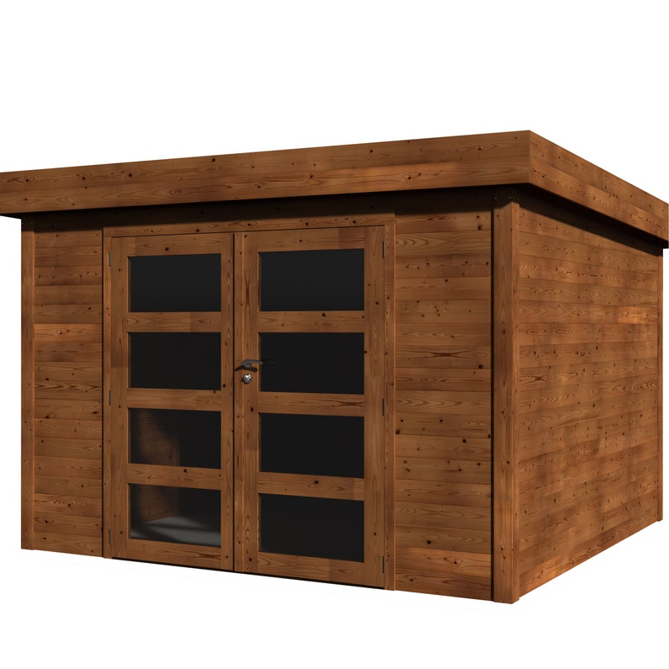

PARISIA
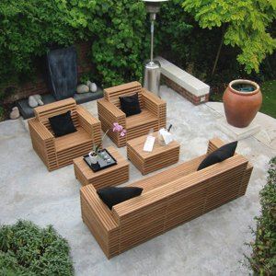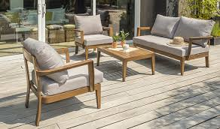

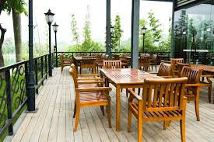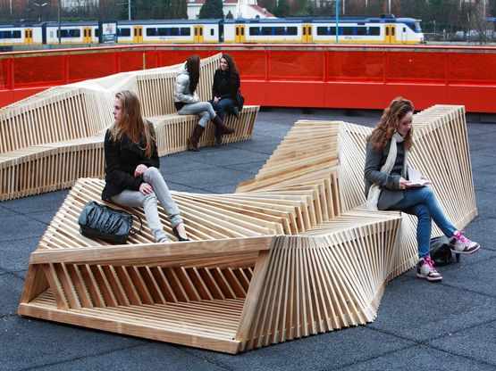

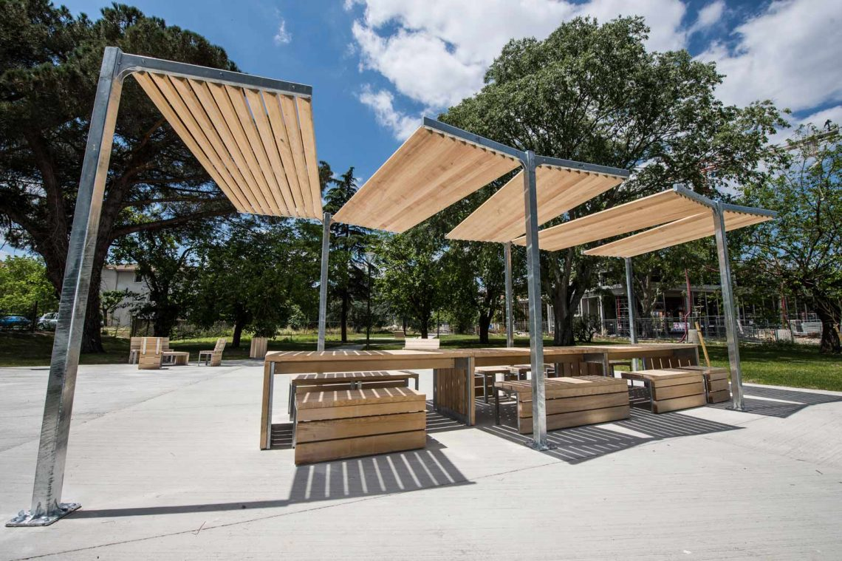

EXTERSIO
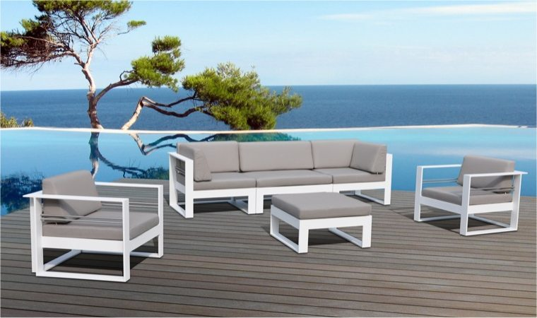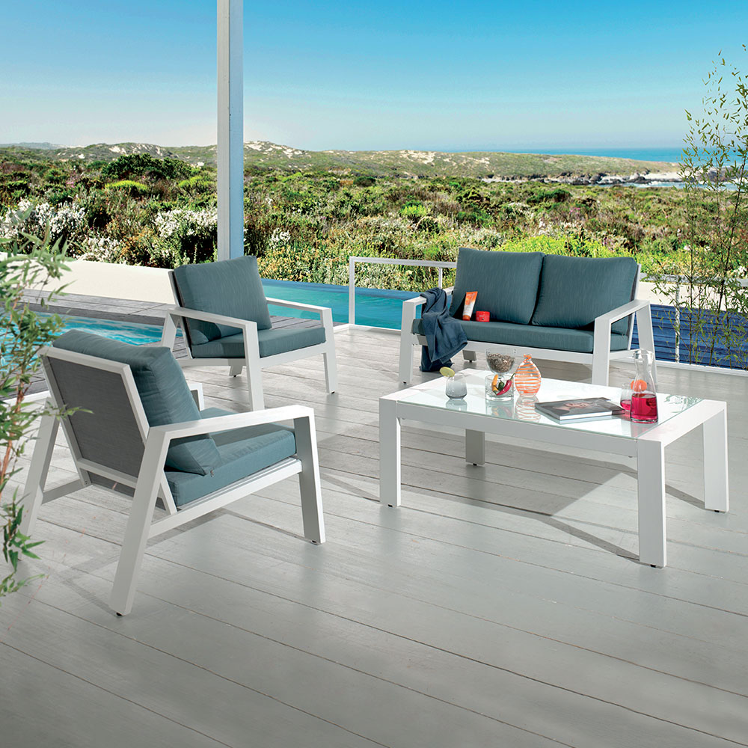

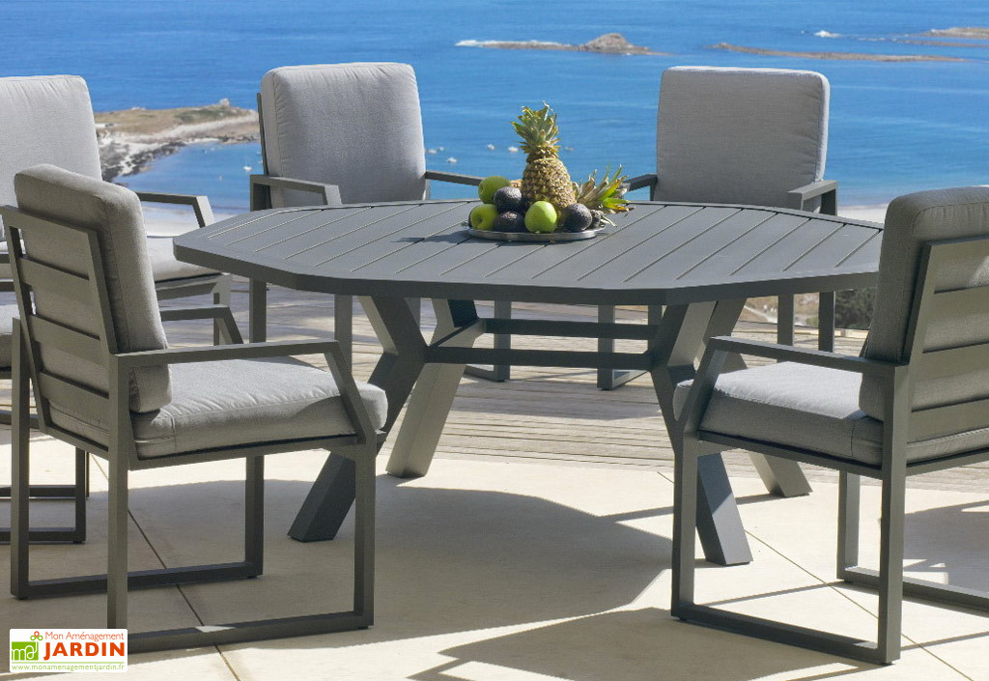

MOBILIO
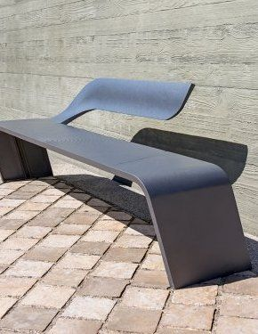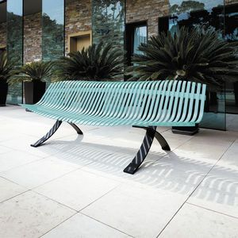

SOLIS France
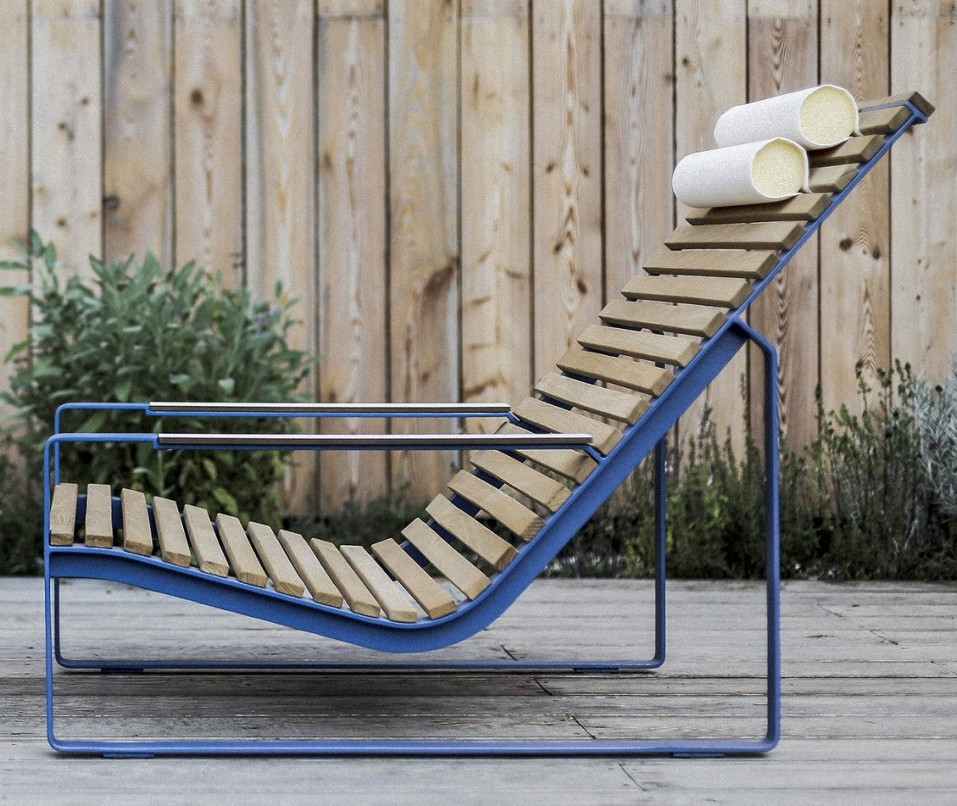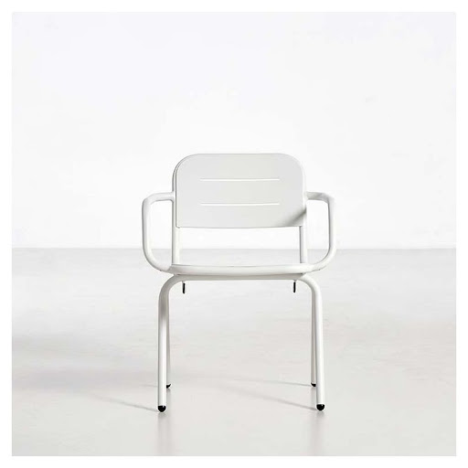
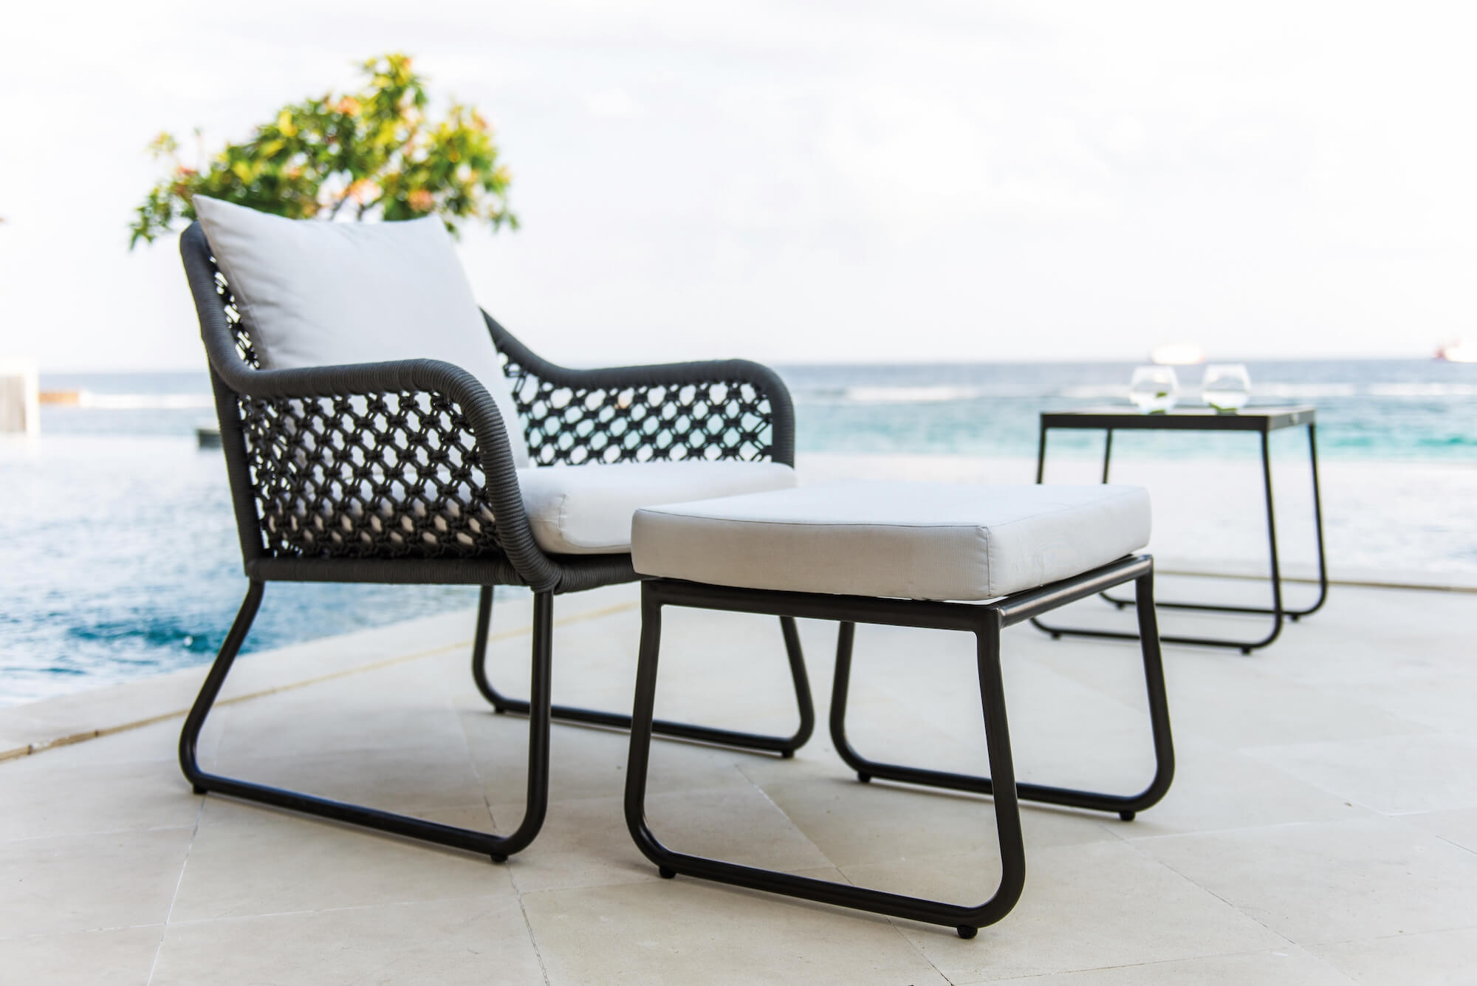

ILLUX France
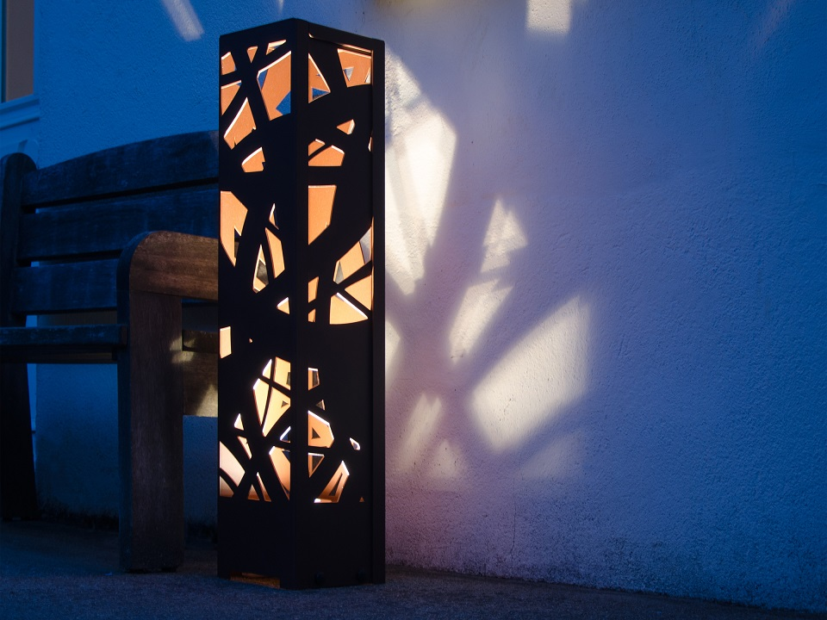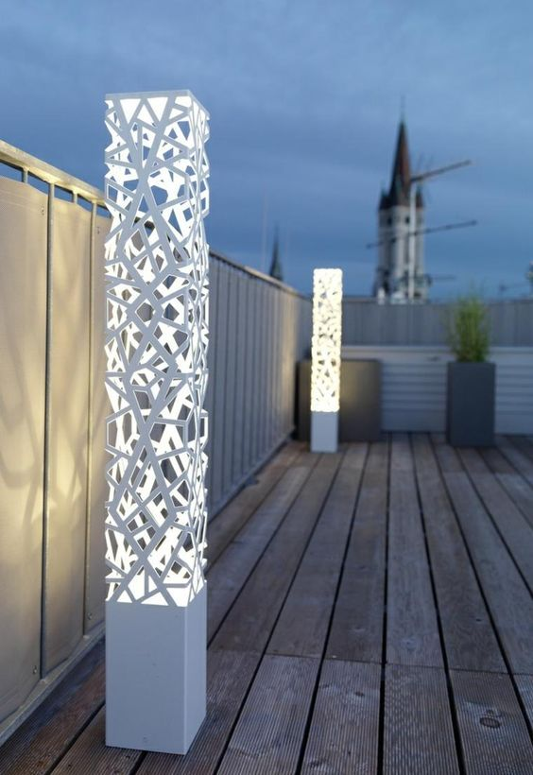

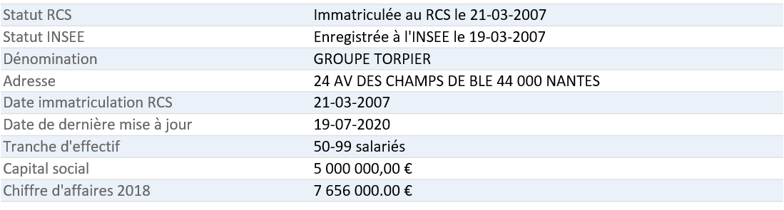
Renseignements juridiques

